Etape 1 A la découverte de L’Aveugle de Maupassant

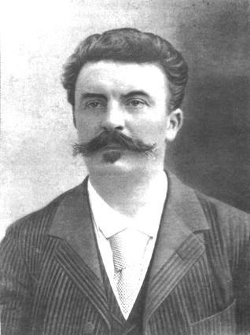 | Maupassant (1850-1893) est un écrivain français auteur de 6 romans (Une vie, Bel-ami, Pierre et Jean notamment) et environ 300 nouvelles (la plus connue demeurant probablement Boule de suif). Certaines de ses œuvres sont empreintes de fantastique, d’autres laissent transparaître un profond pessimisme. Son travail stylistique le rattache au Réalisme et au Naturalisme. Souffrant de troubles nerveux, il est hanté par la mort. Il meurt à l’âge de 42 ans après 18 mois d’internement et plusieurs tentatives de suicide.

Axes d’observation et de réflexion | Zoom sur la nouvelle L’Aveugle de Maupassant
Quels éléments paraissant réels sont ici évoqués ? | Réponses apportées collectivement par les élèves à l’oral lors de la séance précédente :  - Un lieu : la campagne normande  - Une époque : XIXe siècle  - Une situation précise : un aveugle orphelin recueilli par sa sœur dans une ferme  - Un ou des personnage(s) : l’aveugle, le beau-frère, les paysans, les valets et servantes.
Quels procédés sont utilisés dans cette nouvelle pour l’ancrer dans la réalité? | - De nombreux détails qui donnent l’illusion du vrai  - Des descriptions précises (surtout celles des blagues cruelles)  - Du lexique (réseaux lexicaux)  - Les sens (ouïe, odorat, toucher, goût, vue, mais ils ne sont pas tous présents dans la nouvelle)  Eléments non relevés par les élèves :  - Les comparaisons : « comme un gueux », « yeux blancs comme des pains »  - Les images (notamment la métaphore) : « les yeux boivent »
Que peuvent être les objectifs visés par l’auteur dans cette nouvelle? | - Montrer la réalité sans l’embellir, sans la modifier, même si elle est cruelle  Elément non relevé par les élèves :  - Critiquer une époque, une société en montrant ses travers, ses excès et les malheurs qu’elle engendre

